INTRODUÇÃO

A região Nordeste do Brasil apresenta uma grande diversidade de fruteiras nativas e exóticas bem adaptadas às suas condições edafoclimáticas, o que representa um grande potencial econômico para o comércio da fruta in natura e sua industrialização (1). Dentre estas, destaca-se a jaca, fruto com produção em larga escala na Região do Maciço de Baturité – CE. A jaca apresenta em sua composição substâncias nutritivas, como carboidratos (18,9%), minerais (0,8%) e vitaminas (30 IU), sendo a polpa consumida em sua quase totalidade sob forma in natura pelas mais diversas camadas da população (2; 3).

Embora sua produção se dê de forma significativa, a jaca é um fruto ainda pouco valorizado na região. Devido sua alta perecibilidade, observa-se um alto índice de perda na pós-colheita, acarretando prejuízos aos produtores, evidenciando a necessidade de processos simples e baratos, que possam oferecer caminhos para o aproveitamento integral do fruto (4; 5). Em vista disso, foi pensado em enriquecer a formulação de um alimento bem aceito pela população com a adição de farinha de semente de jaca.

O churros é uma sobremesa muito apreciada entre os brasileiros e seu consumo se dá com recheio dos mais variados sabores.

O presente trabalho tem o objetivo de desenvolver e avaliar sensorialmente o churros de semente de jaca, com consumidores não treinados.

MATERIAIS E MÉTODOS

Para a obtenção da farinha de semente de jaca, a semente foi desidratada em forno combinado a 180°C por 40 minutos e, em seguida, triturada em liquidificador e pilão.

Para o preparo da massa do churros, misturou-se 250mL de água, 40g de açúcar, 24g de manteiga de coco, 2 g de sal e 12g de farinha de semente de chia e levou ao fogo até levantar fervura (100°C), em seguida, com o fogo apagado, acrescentou-se o mix de farinhas (farinha de trigo branca – 40% e farinha de semente de jaca – 60%). Após homogeneização, os churros foram modelados e fritos em óleo vegetal.

Para o recheio foi utilizada 250g polpa de jaca mole com 100mL de água, a mistura foi levada a fogo baixo, cerca de 90°C, até atingir ponte de doce. Após esfriar, o doce foi liquidificado até obter a consistência de purê, em seguida foi levado à batedeira e adicionado 300g de açúcar de confeiteiro, onde foi batido até obter consistência de pico firme.

Para a avaliação sensorial, foi utilizada a escala hedônica de nove pontos e escala relativa ao ideal de sete pontos, onde provadores não treinados foram instruídos a opinar sobre as principais características do produto em questão (Figura 1). Foram perguntados se gostam ou desgostam, de acordo com a escala. Os testes foram realizados no Laboratório de Análise Sensorial do IFCE- Baturité, onde provadores ficaram em cabines isoladas para melhor julgamento do produto.

Figura 1. Ficha de análise aplicada aos julgadores.

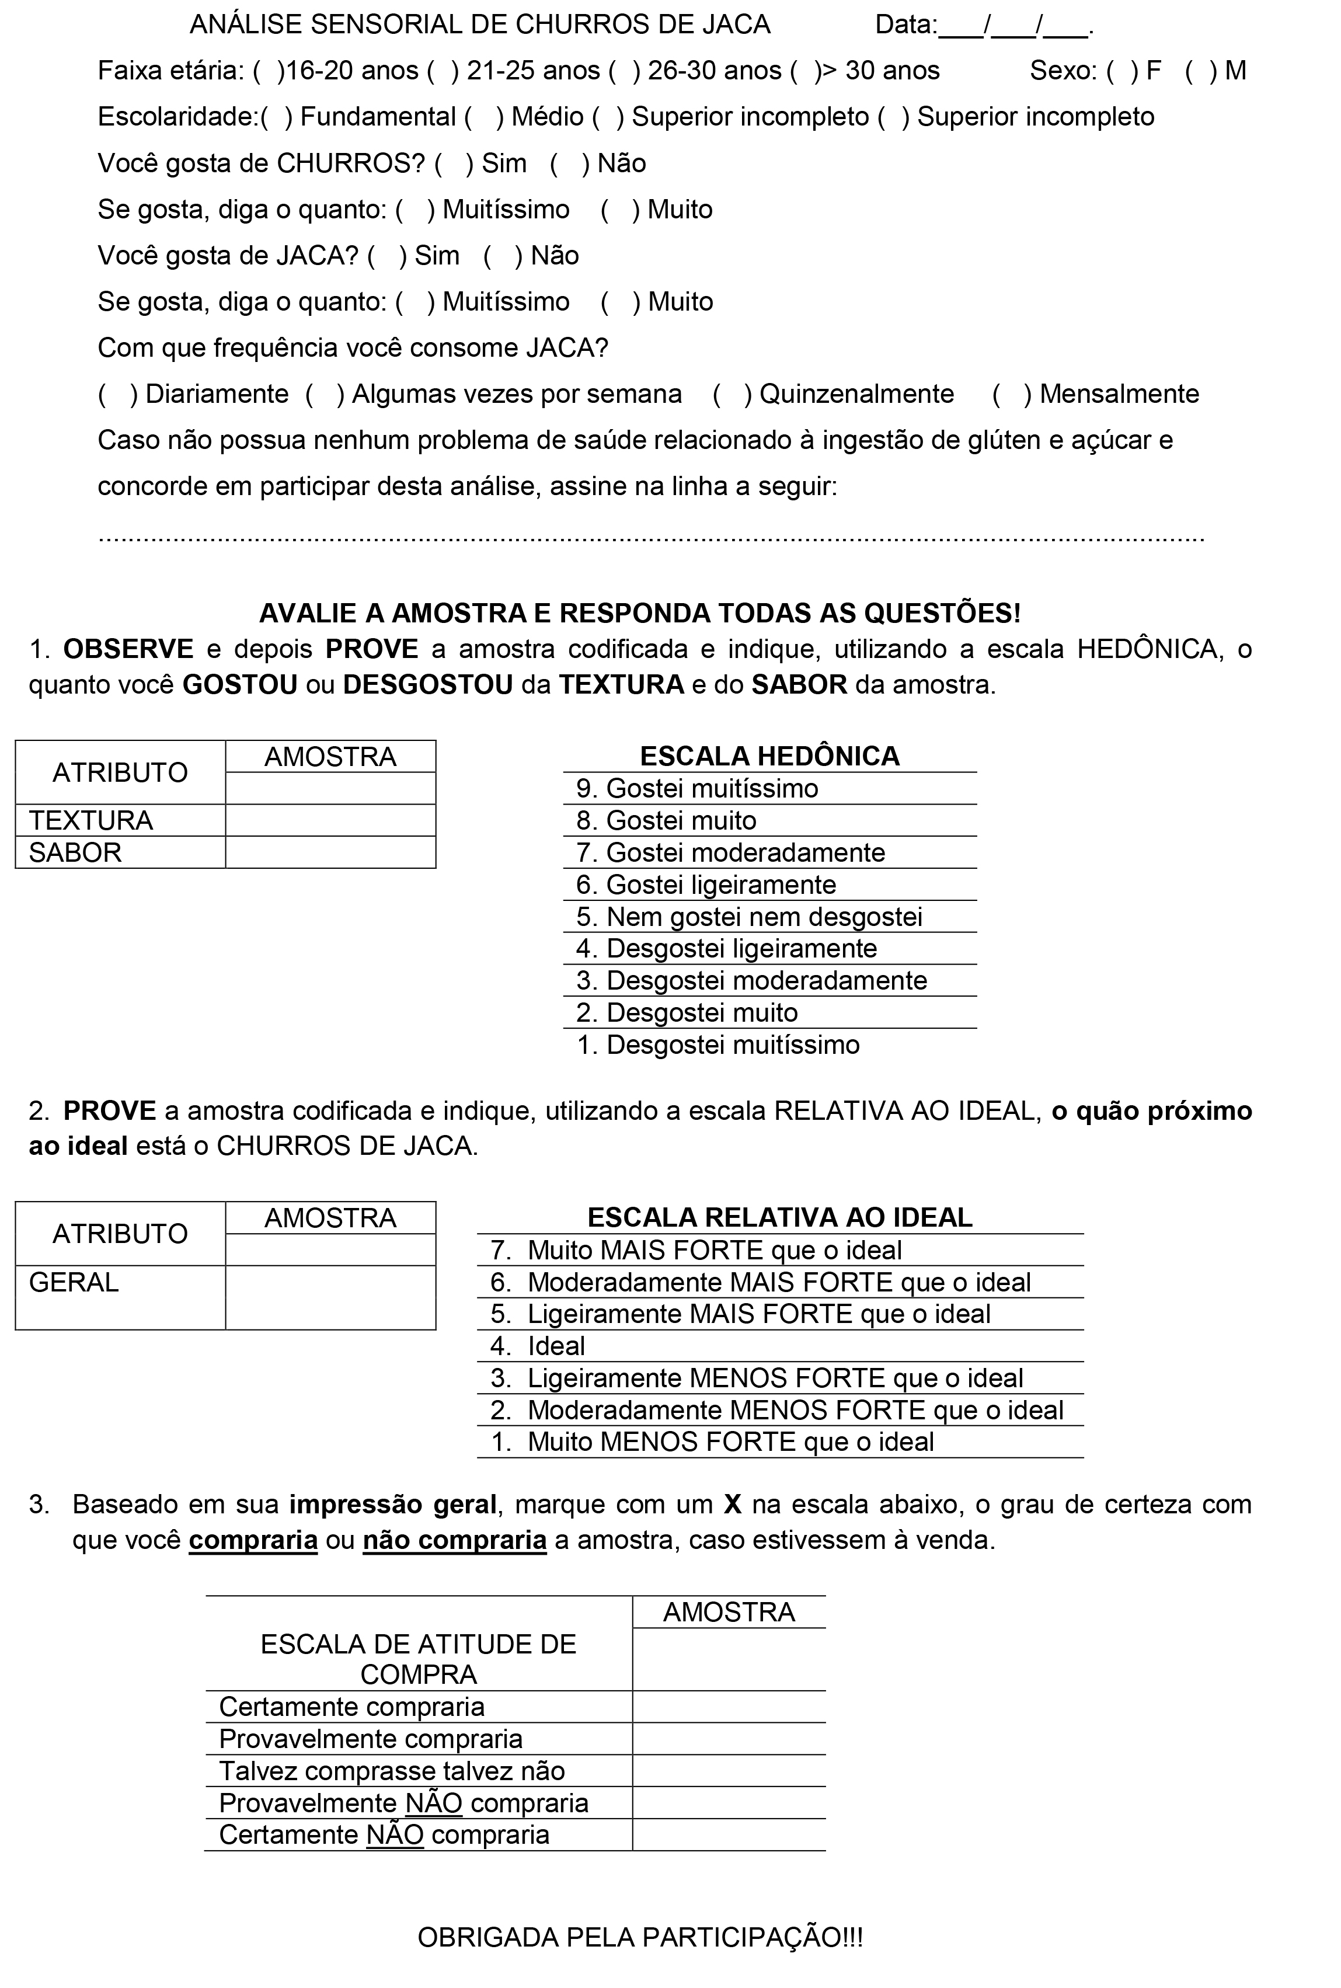

RESULTADOS E DISCUSSÃO

Do total de julgadores, a maioria eram do sexo feminino (58,7%) e 40,6% tinham entre 16 a 20 anos. 96,9% dos julgadores afirmaram gostar de churros, 70,3% disseram gostar de jaca e a frequência de consumo do fruto mensal foi de 84,4% entre os consumidores.

As respostas na escala hedônica quanto aos quesitos textura e sabor foram positivas, alcançando 76,6% de respostas entre 6 e 9 quanto à textura e 87,5% quanto ao sabor do churros.

A escala relativa ao ideal não atingiu o valor mínimo necessário de 70% para considerar o produto ideal, no entanto ficou próximo e o valor de 63,5% alcançado pode ser melhorado após uma conscientização entre os consumidores com relação ao consumo de produtos com formulação enriquecida.

Quanto à escala de atitude de compra, 79,7% dos julgadores apontaram que comprariam o produto.

CONCLUSÃO

O aproveitamento integral da jaca para a produção de churros mostrou-se possível, uma vez que a sobremesa foi bem aceita pelos julgadores. Essa forma de utilização da jaca, valorizando o fruto, já que este é largamente consumido apenas em sua forma in natura.

REFERENCIAL BIBLIOGRÁFICO

(1) FRAGA, S. R. G. Investigação de voláteis e precursores de voláteis glicosilados da jaca (Artocarpus Heterophyllus Lam.) e do Murici (Byrsonima Crassifólia Lam. Rich). 2005. 145 f. Dissertação (Mestrado em Química Orgânica)-Universidade Federal do Rio de Janeiro, Rio de Janeiro, 2005.

(2) CAMPBELL, R. J., EL-SAWA, S. F., ECK, R. The Jackfruit, Fairchild Horticulture Series. Miami: Fairchild Tropical Garden, v. 2, 23 p., 1998.

(3) SCHNELL, R. J., OLANO, C. T., CAMPBELL, R. J., BROWN, J. S. AFLP analysis of genetic diversity within a jackfruit germplasm collection. Scientia Horticulturae, Amsterdam, v. 91, p. 261-274, 2001.

(4) OLIVEIRA, L. F.; GODOY, R. L. O.; BORGES, S. V. Qualidade de jaca (Artocarpus heterophyllus, Lam.) desidratada sob diferentes condições de processo. Braz. J. Food Technol. v.14, n.3, p.241-248, 2011.

(5) SAXENA, A., BAWA, A. S., RAJU, P. S. Optimization of a multitarget preservation technique for jackfruit (Artocarpus heterophyllus L.) bulbs. Journal of Food Engineering, Essex, v. 91, p. 18-28, 2009.

